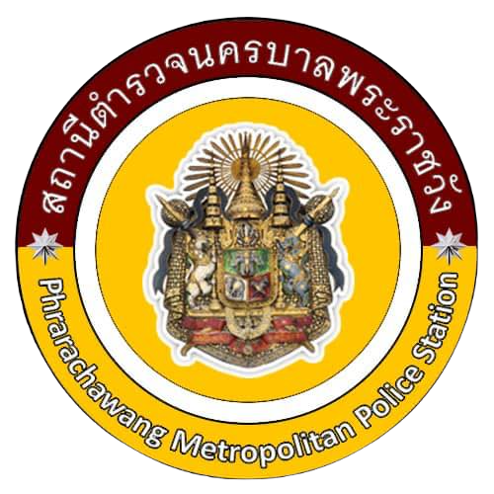

ผลการปฏิบัติราชการประจำเดือน
สถานีตำรวจนครบาลพระราชวัง
ประจำเดือน มกราคม 2567

โครงการ/กิจกรรม : จัดอบรมให้ความรู้ด้านการอำนวยการจราจรให้แก่อาสาจราจร
รายละเอียด : งานจราจร สน.พระราชวัง จัดอบรมให้ความรู้ด้านการอำนวยการจราจรให้แก่อาสาจราจร ที่ช่วยปฏิบัติหน้าที่อำนวยการจราจรให้แก่นักท่องเที่ยว บริเวณรอบพระบรมมหาราชวัง
ระยะเวลา : 10 มกราคม 2567 เวลา 13.00 น.
หน่วยงานรับผิดชอบ : สถานีตำรวจนครบาลพระราชวัง
